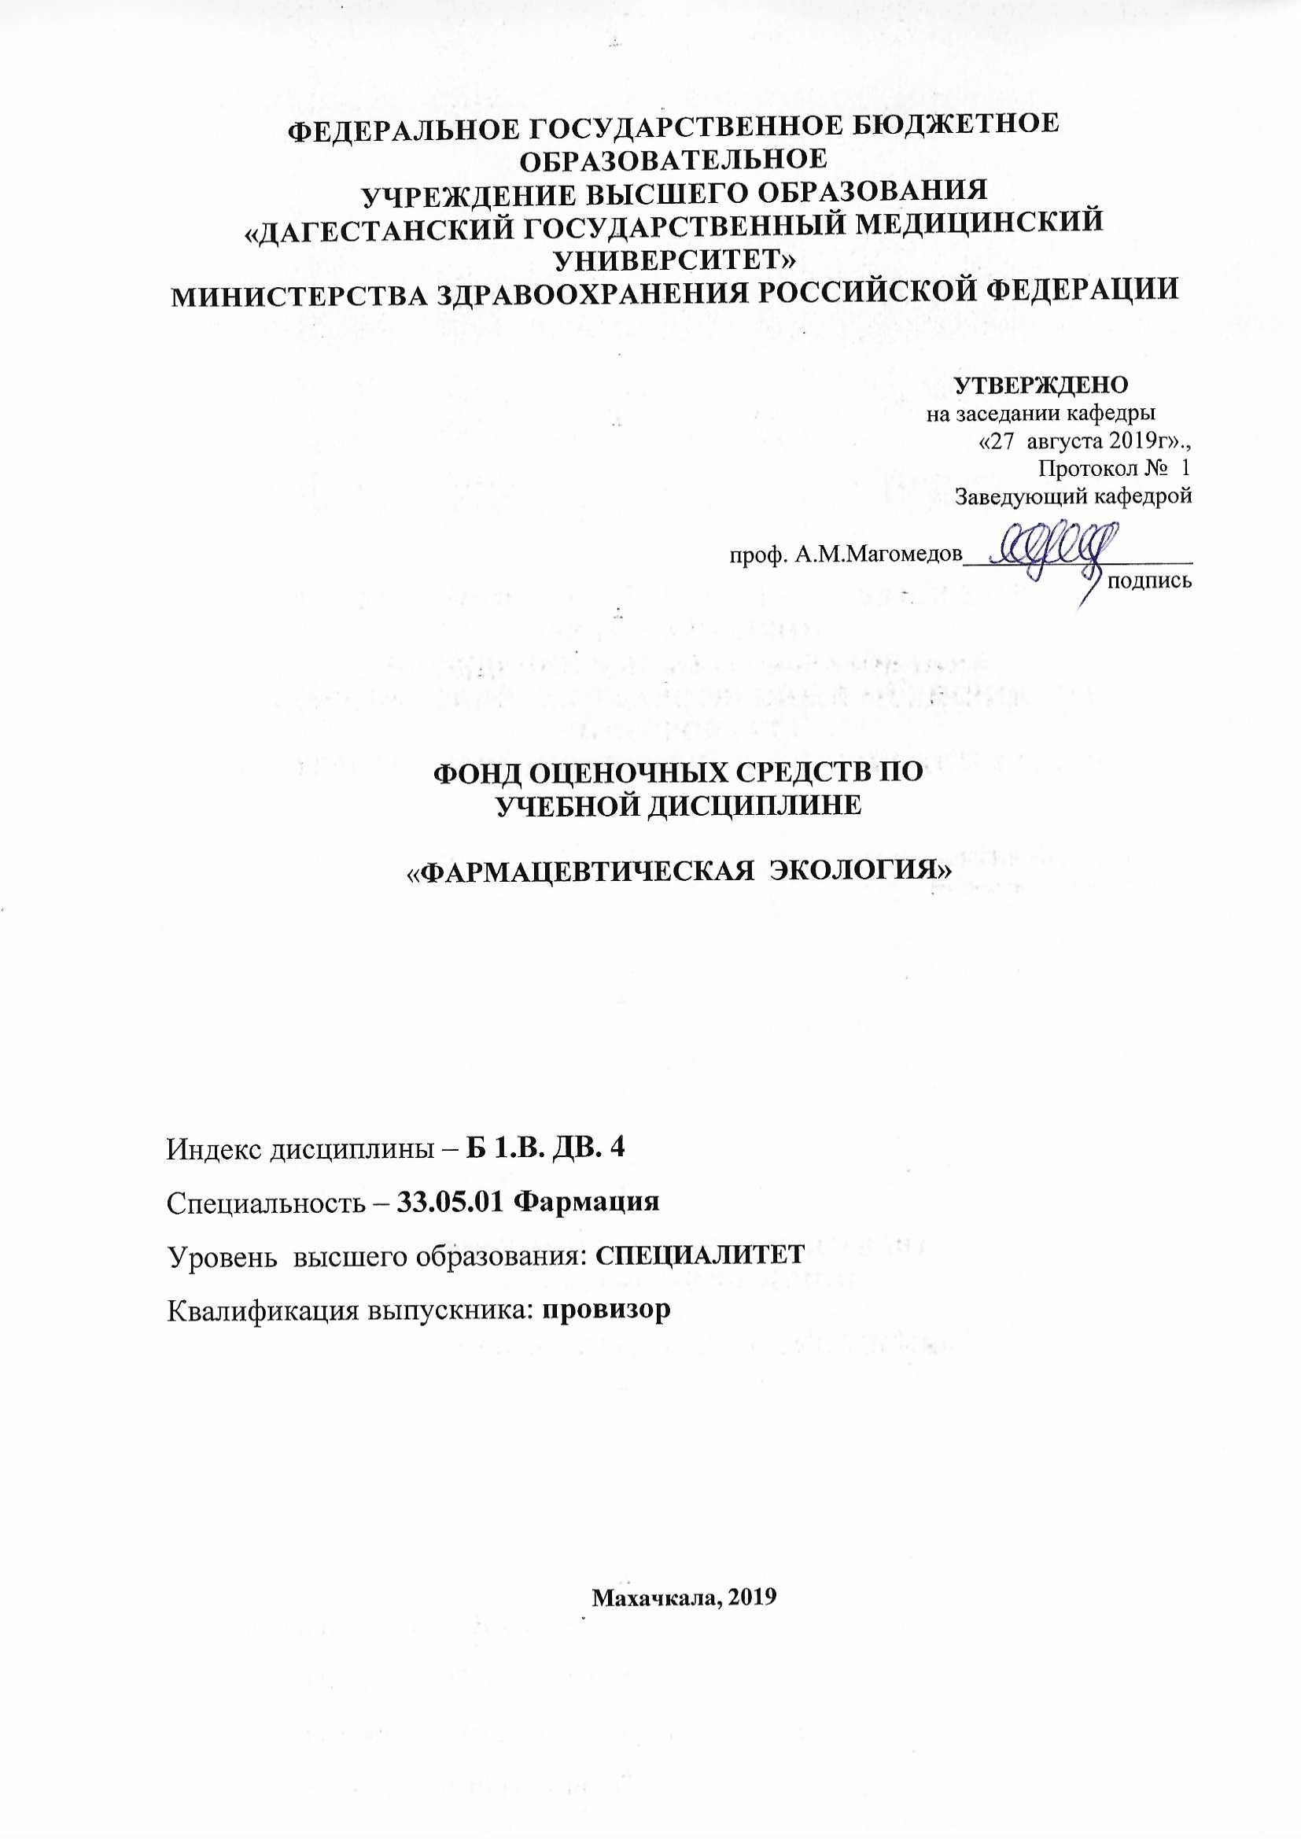

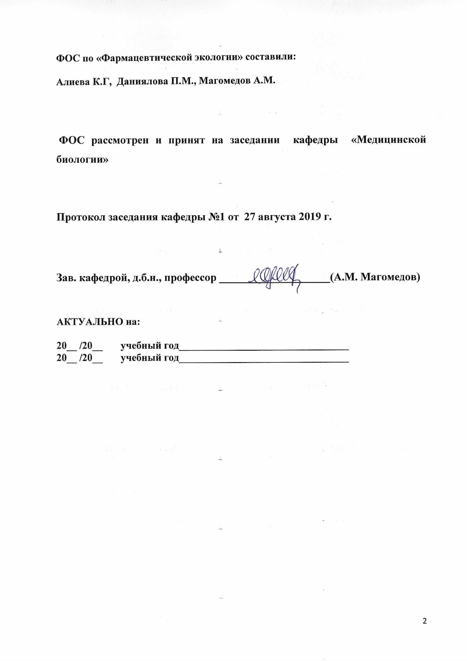

КАРТА КОМПЕТЕНЦИЙ ОБУЧАЮЩЕГОСЯ,

ФОРМИРУЕМЫЕ В РЕЗУЛЬТАТЕ ОСВОЕНИЯ ДИСЦИПЛИНЫ

№ | Наименование категории компетенции | Выпускник, освоивший программу специалитета, должен обладать следующими компетенциями
 | 1 | 2
1 | Обще-культурные  компетенции | ОК-1: способностью к абстрактному мышлению, анализу, синтезу
 |  | Знать: нормативную, справочную и научную литературу для решения профессиональных задач;
 |  | Уметь: пользоваться нормативной, справочной и научной литературой для решения профессиональных задач;
 |  | Владеть: навыками решения основных задач профессиональной деятельности на различных уровнях структуры современной системы здравоохранения Российской Федерации;
 |  | ОК-2: способностью использовать основы философских для формирования мировоззренческой позиции
 |  | Знать: концепции о смысле человеческого бытия и истории цивилизации;
 |  | Уметь: формировать и аргументированно отстаивать собственную позицию по различным проблемам философии;
 |  | Владеть: навыками публичной речи и письменного аргументированного изложения собственной точки зрения; навыками аргументированного спора, дискуссии и полемики;
 |  | ОК-5: готовностью к саморазвитию, самореализации, самообразованию, использованию творческого потенциала
 |  | Знать: возможность использования каждого метода в зависимости от способа получения ЛС, исходного сырья, структуры ЛВ, физико-химических процессов, которые могут происходить во время хранения и обращения ЛС;
 |  | Уметь: осуществлять поиск необходимой информации;
 |  | Владеть: нормативной, справочной и научной литературой для решения профессиональных задач;
2 | Профессиональные компетенции | ПК-6: готовностью к обеспечению хранения лекарственных средств
 |  | Знать: особенности хранения лекарственных средств;
Уметь: - организовывать хранение различных групп лекарственных
средств и изделий медицинского назначения; - измерять параметры
воздуха в помещениях хранения, соотносить их с нормой; - вести журнал регистрации параметров воздуха и корректировать его (отопительные приборы, кондиционер и пр.);
Владеть: навыками обеспечения хранения лекарственных средств;
- навыками группировки лекарственных препаратов и ИМН по группам, размещения их по местам хранения; - навыками измерения и регистрации параметров воздуха в журнале; – навыками корректировки параметров воздуха.

УРОВЕНЬ УСВОЕНИЯ КОМПЕТЕНЦИЙ ПО ДИСЦИПЛИНЕ
«ФАРМАЦЕВТИЧЕСКАЯ ЭКОЛОГИЯ»
Компетенции не освоены | По результатам контрольных мероприятий получен результат менее 50% | Не получены ответы по базовым вопросам дисциплины
Базовый уровень | По результатам контрольных мероприятий получен результат 50-69% | Ответы на вопросы и решения поставленных задач недостаточно полные. Логика и последовательность в решении задач имеют нарушения. В ответах отсутствуют выводы.
Средний уровень | По результатам контрольных мероприятий получен результат 70-84% | Даются полные ответы на поставленные вопросы. Показано умение выделять причинно-следственные связи. При решении задач допущены незначительные ошибки, исправленные с помощью «наводящих» вопросов преподавателя.
Продвинутый уровень | По результатам контрольных мероприятий получен результат выше 85% | Ответы на поставленные вопросы полные, четкие, и развернутые. Решения задач логичны, доказательны и демонстрируют аналитические и творческие способности студента.

Контролируемые компетенции | Наименование раздела дисциплин | Оценочные средства
ОК-1, ОК-2, ПК-6 | Основы общей экологии | Устный ответ, участие в беседе, разбор конкретной ситуации; заполнение таблиц, составление схем, выполнение тестовых заданий; мультимедийные презентации. Участие в различных видах учебной аудиторной работы  (рефераты на практических занятиях); выступление на заседаниях студенческого научного кружка (СНК) кафедры
ОК-2, ОК-5, ПК-6 | Химико-фармацевтические предприятия как источник  загрязнения окружающей среды | Устный ответ, участие в беседе, разбор конкретной ситуации; заполнение таблиц, составление схем, выполнение тестовых заданий; мультимедийные презентации. Участие в различных видах учебной аудиторной работы  (рефераты на практических занятиях); выступление на заседаниях студенческого научного кружка (СНК) кафедры
Промежуточный контроль
Все компетенции, формируемые в процессе освоения дисциплины  «Фармацевтическая экология» | Зачет/экзамен
 | Зачет | Тесты, устное собеседование по билетам.

РАЗДЕЛ 1. ОСНОВЫ ОБЩЕЙ ЭКОЛОГИИ
Коды контролируемых компетенций: ОК-1, ОК-2, ПК-6
Необходимо указать один или несколько правильных ответов.
1.Комплекс природных тел и явлений, с которыми организм находится в прямых или косвенных взаимоотношениях называется:
А) экосистемой; Б) фактором; В) средой; Г) биоценозом; Д) экологической нишей. Ответ: В
2.Каковы последствия применения фреонов:
А) приводят к образованию кислотных дождей;
Б) приводят к образованию озоновых дыр;
В) приводят к образованию парникового эффекта;
Г) приводят к образованию смога. Ответ: Б
3.Что изучает глобальная экология:
А) систему взаимоотношений человека как индивида с природной средой;
Б) взаимоотношения различных групп населения с природной средой;
В) взаимоотношения общества с природной средой в масштабах планеты.
Ответ: В
4. К особо охраняемым природным территориям, где запрещается любая деятельность человека, относятся:
А) национальные парки;
Б) государственные природные заповедники;
В) лечебно- оздоровительные местности и курорты;
Г) парки культуры и отдыха;
Д) государственные заказники. Ответ: А,Б,Д
5.Утилизация отходов– это:
А) обезвреживание всех видов отходов;
Б) получение из использованной продукции путем ее переработки новой продукции того же или близкого вида;
В) комплекс мероприятий, направленных на восстановление нарушенных земель;
Г) уничтожение отходов путем сжигания;
Д) уничтожение отходов путем сброса в море с целью захоронения (дампинг)
Ответ: Б
6.Предельно допустимые концентрации – это:
А) концентрации вредных веществ, поступающих в окружающую среду;
Б) концентрации вредных веществ, которые не оказывают влияния на здоровье человека;
В) концентрации вредных веществ, которые вызывают различные хронические заболевания;
Г) концентрации вредных веществ, которые не оказывают влияния на здоровье человека и не вызывают неблагоприятных последствий у потомков.
Ответ: Г
7. Все экологические факторы делятся на:
А) абиотические; Г) орагрофические;
Б) физические; Д) антропогенные. Ответ: А,В,Д
В) биотические;
8. К физическим загрязнениям окружающей среды относятся:
А) пестициды и гербициды; В) радиационное загрязнение;
Б) шум и вибрация; Г) смог.
Д) ультразвук. Ответ:Б,В,Д
9. Загрязнение окружающей природной среды – это
А) привнесение в окружающую среду или возникновение в ней новых, обычно не характерных физико-химических и биологических веществ, агентов, оказывающих вредные воздействия на природные экосистемы и человека.
Б) остатки сырья, материалов при производстве и использование их в качестве вторичных ресурсов;
В) способность организмов безболезненно выносить отклонения факторов среды. Ответ: А
10. Каким методом проводят обеззараживание воды от микроорганизмов?
А) фильтрация; В) озонирование;
Б) хлорирование; Г) использование ультразвука;
Д) иодирование и фторирование. Ответ: Б,В,Г
11. Жидкие лекарственные формы (растворы для инъекций в ампулах, во флаконах, микстуры и т.д.) уничтожают:
А) Путем выбрасывания в мусорные контейнеры или сливом в канализационную систему;
Б) Путем раздавливания (ампулы) с последующим разведением содержимого ампул, флаконов с водой в соотношении 1:100 и сливом, образующего раствора в промышленную канализацию;
В) Путем раздавливания (ампулы) с последующим разведением содержимого ампул, флаконов с водой в соотношении 1:1 и сливом, образующего раствора в промышленную канализацию. Ответ: Б
12. Мониторинг включает в себя основные процедуры:
А) Выделение объекта;
Б) Планирование измерения объекта;
В) Оценка состояния объекта;
Г) Прогнозирование изменения состояния объекта. Ответ: А,Б,В,Г
13.Для определения радиационного фона применяют:
А) Гигрометр; Б) Барометр; В) Дозиметр; Г) Психрометр. Ответ: В
14.Методы биоиндикации должны отвечать следующим требованиям:
А) быстрота проведения индикации; Б) Наличие объектов в большом количестве;
В) Достаточно точные и воспроизводимые результаты;
Г) Наличие приборов и специального оборудования, аппаратов. Ответ: А,В
15.Химико-фармацевтическое производство ртутных термометров, концентрированных кислот (серной, азотной) относятся:
А) 3 класс опасности; Б) 1 класс опасности; В) 2 класс опасности; Г) 4 класс опасности.

РАЗДЕЛ 2. ХИМИКО-ФАРМАЦЕВТИЧЕСКИЕ ПРЕДПРИЯТИЯ КАК ИСТОЧНИК
ЗАГРЯЗНЕНИЯ ОКРУЖАЮЩЕЙ СРЕДЫ

ОК-2, ОК-5, ПК-6
1. Для предприятий химико-фармацевтической промышленности характерно:
а) высокие требования к химической чистоте исходного сырья и выпускаемой продукции; б) соответствие лекарственных препаратов требованиям Государственной фармакопеи России;
в) малый объем выпускаемых препаратов и многостадийность технологических процессов;
г) медленное обновление номенклатуры лекарственных препаратов;
д) соответствие выпускаемой продукции требованиям госсан- эпидслужбы.

2. В журнале ПОД-1 регистрируются
1) мероприятия по охране атмосферного воздуха на предприятии
2) все загрязняющие вещества в выбросах данного предприятия
3) газоочистные и пылеулавливающие установки
4) отработанное время по каждой установке
5) размеры необходимой санитарно-защитной зоны

3. Отрицательное влияние пестицидов на водоемы проявляется в
1) ухудшении органолептических свойств воды
2) улучшении процессов самоочищения водоемов
3) передаче и накоплению по пищевым цепям
4) токсическом действии на животных
5) токсическом действии на людей

4. Первая ступень очистки любых сточных вод
1) биохимическая
2) механическая
3) физико-химическая
4) термическая
5) электрохимическая

5. Захоронению на полигонах подлежат
1) отходы IV класса опасности
2) отходы III класса опасности
3) отходы II класса опасности
4) отходы I класса опасности
5) отходы всех классов опасности
7. Одним из методов экологических исследований является……….
1) полярография
2) хромотография
3) мониторинг
4) центрифугирование

8. Укажите какие вещества из перечисленных ниже представляют канцерогенную опасность для человека:
1) нитраты
2) нитриты
3) нитрозамины
4) диоксины
9. Хлороорганические пестициды поражают преимущественно
1) печень
2) нервную систему
3) сердечно-сосудистую систему
4) костно-мышечную систему
5) почки

10. Фосфорорганические пестициды вызывают отравления
1) преимущественно острые
2) преимущественно хронические
3) острые и хронические
4) связанные с накоплением ацетилхолина
5) протекающие с поражением нервной системы

11. Хронические отравления пестицидами возможны вследствие
1) способности к кумуляции
2) поступления в организм в небольших дозах
3) длительного поступления в организм
4) поступления в организм в больших дозах
5) относительно высокой стойкости

12. Токсичность ртуть органических пестицидов выражается нарушениями
1) психической сферы
2) мочеполовой системы
3) нервной системы
4) желудочно-кишечного тракта
5) сердечно-сосудистой системы

13. Опасность нитратов для человека заключается в
1) развитии метгемоглобинемии
2) формировании гемической и тканевой гипоксии
3) нарушении функционирования органов и систем
4) мутагенном действии
5) канцерогенном действии

14. Болезнь Минамата, приводящая к глухоте, параличу и смерти людей вызывается:
1) повышенным содержанием в пище кобальта
2) повышенным содержанием в пище ртути
3) нехваткой микроэлементов
4) избытком магния, натрия и меди в пище
15. Среди перечисленных ниже видов и форм загрязнений укажите два вида, которые не характерны для воздействия электроэнергетики на ОПС:
1.загрязнение атмосферы продуктами сгорания
2.тепловое загрязнение
3.биологическое загрязнение
4.изъятие территорий из использования
5.электромагнитное влияние
6.радиоактивное загрязнение
7.загрязнение водных объектов сточными водами
16. Очистка сточных вод от растворимых примесей возможна путем……….
1. отстаивания
2. нейтрализации
3. экстракция
4. фильтрования
5. процеживания
17. Государственная экологическая экспертиза – это
1) процесс учета экологических требований в системе подготовки и принятия решений о хозяйственном развитии
2) установление соответствия намечаемой хозяйственной и иной деятельности экологическим требованиям и определение допустимости реализации объекта экологической экспертизы в целях предупреждения возможных неблагоприятных воздействий этой деятельности на окружающую природную среду и связанных с ними социальных, экономических и иных последствий реализации объекта экологической экспертизы
3) совокупность принципов, методов, средств и форм управления в области охраны окружающей среды, природопользования и обеспечения экологической безопасности
4) специальная область управления, заключающаяся в регулировании сознательного воздействия человека на природные процессы и объекты ОС при условии устойчивого развития общества и сохранения природы
18. Цель проведения государственной экологической экспертизы состоит в:
1) подготовке экологически обеспеченных хозяйственных и иных решений
2) предупреждении возможных негативных последствий реализации объектов, их неблагоприятного воздействия на здоровье населения, на окружающую природную среду и на природные ресурсы
3) регулировании сознательного воздействия человека на природные процессы и объекты окружающей среды
19. Общественная экологическая экспертиза может проводиться…………..
1. при независимом финансировании международных организаций
2. вместе с государственной экспертизой
3. вместо государственной экспертизы
4. после получения результатов государственной экспертизы
20. Объектами экологической экспертизы являются…………..
1) предплановые документы
2) техника
3) материалы
4) вещества
5) проектные материалы
21. Экспертная комиссия при экологической экспертизе кроме непосредственных экспертов обязательно имеет в своем составе……………….
1. журналистов
2. руководителя
3. адвоката
4. членов ООН
22. Заключение общественной экологической экспертизы…..
1) необязательно к исполнению
2) носит запретный характер
3) носит рекомендательный характер
4) предусматривает штрафные санкции
23. Экологический паспорт промышленного предприятия – это
1) нормативно-технический документ, включающий данные по использованию предприятием природных ресурсов и определение влияния производства на окружающую среду
2) систематизированная информация о современном состоянии природной среды и факторов ее формирования
3) совокупность отчетов по воздействию на атмосферу
4) совокупность отчетов по воздействию на гидросферу
24. Экологический паспорт территории – это 1) нормативно-технический документ, включающий данные по использованию предприятием природных ресурсов 2) систематизированная информация о современном состоянии природной среды и факторов ее формирования 3) совокупность отчетов по воздействию на атмосферу 4) совокупность отчетов по воздействию на гидросферу
25. Экологическая безопасность – это
а) совокупность состояний, процессов и действий, обеспечивающих экологический баланс окружающей среде и не приводящая к жизненно важным ущербам (или угрозам таких ущербов), наносимым природной среде и человеку.
б)воздействие, оказываемое объектами хозяйственной и иной деятельности одного государства на экологическое состояние территории другого государства.
в) генетически обусловленное сочетание природных компонентов, образующих систему физико-географических образований различного иерархического ранга.
26. Экологический норматив- это
а)степень прямого и косвенного воздействия человека и его деятельности на природные комплексы и отдельные компоненты природной среды.
б) установленная величина использования природных ресурсов или техногенного воздействия на экосистемы и отдельные ее компоненты, при которой функционально- структурные характеристики экосистем не выходят за пределы естественных изменений. в) совокупность доводов (доказательств) и научных прогнозов, позволяющих оценить экологическую опасность намечаемой хозяйственной и иной деятельности для экосистем (природно-территориальных комплексов) и человека.
27. Для оценки специфического воздействия химических загрязнителей на организм используется ……………. 1) ПДУ 2) ПДС 3) ПДК 4) ПДВ
28. Для какого вида водопользования установлены наиболее жесткие нормативы ПДК…….
1) хозяйственно-питьевого
2) коммунально-бытового
3) рыбохозяйственного
29. Качество окружающей среды- это…………
1) уровень содержания в окружающей среде загрязняющих веществ
2) соответствие параметров и условий среды нормальной жизнедеятельности человека
3) система жизнеобеспечения человека в цивилизованном обществе
4) совокупность природных условий, данных человеку при рождении
30. К сооружениям механической очистки сточных вод относятся…….
1) решетки, песколовки, отстойники
2) аэротенки
3) метантенки
4) биологические пруды
31. Для грубой механической очистки газо-пылевых выбросов от крупной и тяжелой пыли применяют……..
1) молекулярные сита
2) сухие пылеуловители
3) электрофильтры
4) биологические фильтры
32. Физико- химический метод удаления мелко-дисперсных и коллоидных частиц из сточных вод, основанный на их соединении в крупные хлопья в присутствии флокулянтов с последующим осаждением, называется………….
1) дистилляцией
2) коагуляцией
3) пиролизом
4) адсорбцией
33. Для установления допустимых выбросов газообразных веществ применяется экологический норматив……..
1) предельно-допустимая нагрузка(ПДН)
2) предельно-допустимый сброс(ПДС)
3) предельно-допустимый выброс(ПДВ)
4) предельно допустимый уровень(ПДУ)
34. Территория, выполняющая функцию экологического барьера и пространственно разделяющая источники неблагоприятных воздействий и жилую зону, называется….
1) зоной отчуждения
2) водоохраной зоной
3) лесозащитной полосой
4) санитарно-защитной зоной
35. Удаление нерастворимых примесей из сточных вод путем процеживания, отстаивания и фильтрации относится к ………… методам очистки воды.
1) биологическим
2) химическим
3) термическим
4) механическим
36. В качестве критериев оценки качества окружающей среды при экологическом контроле используются……….
1) экологические нормативы
2) лицензии
3) штрафные санкции
4) налогообложение
37. Значение БАД в жизни современного человека
1) профилактика с помощью БАД эффективнее и экономически выгоднее лечения
2) БАД – наиболее быстрый путь оптимизации питания
3) БАД могут заменить лекарственные средства в лечении заболеваний
4) дефицит микронутриентов в питании может быть восполнен БАД
5) БАД могут заменить (частично или полностью) потребление пищи

38. Сточные воды предприятий фармацевтической промышленности; заводы по производству консервов, сахара, продуктов органического синтеза, бумаги, витаминов и др. относятся к группе:
a) загрязненные минеральными и органическими примесями b) загрязненные преимущественно минеральными примесями c) загрязненные преимущественно органическими примесямиd) не загрязненные
39. Сточная вода – это вода
а)в которой в результате загрязнения изменился первоначальный химический состав или физические свойства
б) используемая в системах оборотного водоснабжения
в) применяемая в технологических процессах
40. К физико-химическим методам очистки сточных вод не относятся
a) центрифугирование
b) нейтрализация
c) коагуляция
d) сорбция
41. Для очистки сточной воды от твердых нерастворимых частиц используют:
а) механическую очистку
б) химическую очистку
в) термическую очистку
г) биохимическую очистку
42.К механическим методам очистки сточных вод относятся
а) отстаивание, процеживание, удаление под действием центробежных сил
б) коагуляция, флокуляция, электродиализ
в) окисление, восстановление, нейтрализация
г) флотация, адсорбция, электрокоагуляция
43. Механическую очистку сточных вод можно провести в:
а) электролизере, автоклаве
б) фильтре, гидроциклоне
в) биофильтре, аэротенке
г) кристаллизаторе, озонаторе
44. Для проведения процесса отстаивания используют:
а) песколовки, отстойники и осветлители
б) циклоны, гидроциклоны, центрифуги
в) флотаторы, коагуляторы, автоклавы
г) адсорберы, скрубберы, сепараторы
45. Метод удаления из сточных вод растворимых примесей, основанный на связывании агрессивных и вредных компонентов различными добавляемыми реагентами – это
а) механическая очистка
б) химическая очистка
в) термическая очистка
г) биохимическая очистка
46. К какому методу очистки относится окисление:
а) механический
б) химический
в) термический
г) физико-химический
47. Для очистки сточных вод химическим методом используют следующие окислители:
а) перманганат калия, бихромат калия, озон
б) хлорид натрия, сульфат натрия, водород
в) водород, железный порошок, гидросульфит натрия
г) сульфат кальция, пиролюзит, водород.
48. Для обезвреживания органических примесей, которые окисляются микроорганизмами используют:
а) механическую очистку
б) физико-химическую очистку
в) термическую очистку
г) биохимическую очистку
49. Для очистки сточных вод химическим методом используют следующие восстановители:
а) перманганат калия, бихромат калия, озон
б) хлорид натрия, сульфат натрия, водород
в) водород, железный порошок, гидросульфит натрия
г) сульфат кальция, пиролюзит, водород.
50. Временная жесткость устраняется: а) подкислением б) добавлением хлорида натрия в) кипячением 12. Постоянная жесткость устраняется а) кипячением, восстановлением б) абсорбцией, окислением в) флотацией, коагуляцией г) ионным обменом, известково- содовым методом
51. Карбонатная жесткость обусловлена присутствием в воде а) гидрокарбонатов кальция и магния б)карбонатов кальция и магния в) нитратов кальция и магния
52. Некарбонатная жесткость определяется содержанием в воде а) кальциевых и магниевых солей сильных кислот б) кальциевых и магниевых солей кремниевой кислоты в) кальциевых и магниевых солей щавелевой кислоты
53. Удаление из воды газов (кислорода, углекислоты, сероводорода) может быть осуществлено: а)биологическими, биохимическими, химическими методами б) биологическими, биофизическими, физическими методами в) физическими, физико-химическими, химическими методами
54. Для дехлорирования воды применяют: а) сульфит, тиосульфат натрия или сернистый газ б) сульфат, хлорид натрия или бурый газ в) сульфат, нитрат натрия или бурый газ
55. Мутационное фильтрование а) пропуск воды через фильтры, загрузка которых не расходуется б) пропуск воды через фильтры, в которых происходит физическое взаимодействие с удаляемым газом в) пропуск воды через фильтры, загрузка которых постепенно расходуется в результате химического взаимодействия с удаляемым газом.
56. Для обеззараживания воды используют а) бром б) хлор в) фтор
57. Для обеззараживания воды используют а) кислород, α-излучение б) кислород, γ-излучение в) озон, ультрафиолетовое излучение
58. Коагуляция - это а) процесс мембранного разделения растворенных или диспергированных частиц, основанный на различиях в их молекулярной массе или размерах и протекающий под действием давления б) процесс извлечения одного или нескольких компонентов из растворов с помощью избирательных растворителей в) процесс фильтрации воды через пористую перегородку, в ходе которого твердые частицы задерживаются, а вода полностью проходит сквозь нее г) процесс укрупнения дисперсных частиц в результате их взаимодействия и объединения в агрегаты.
59. В качестве коагулянтов используют соли: а) натрия и калия б) железа и алюминия в) магния и кальция г) олова и свинца
60. В качестве коагулянтов используют следующие соединения: а) NaAlO2, Al2(SO4)3 б) NaСl, Cr2(SO4)3 в) Na2SO4, Al2(SO4)3 г) NaСl, К2SO4
61. Не является методом захоронения опасных отходов:
a) санкционированная свалка
б) закачка жидких отходов в глубокую скважину, пробуренную ниже уровня водонепроницаемых горных пород
в) хранение жидких (нелетучих) отходов в специальных прудах-отстойниках
г) строительство специальных могильников
62. Отгороженный плотиной или дамбой участок местности для хранения отходов процессов очистки и подготовки сточных и природных вод, основных технологических процессов:
a) хвостохранилище
б) шламохранилище
в) полигон
г) свалка
63. Физико-химические процессы очистки сточных вод:
a) окисление и экстракция
б) природная очистка
в) нейтрализация и озонизация
г) флотация и экстракция
д) оседание и фильтрация
64. Разновидностью малоотходных процессов является ________,
при котором использованная в производстве вода очищается, охлаждается и снова пускается на производственные нужды:
a) оборотное водоснабжение
б) реутилизация
в) экономичное водоснабжение
г) минимальное водоснабжение
д) оптимальное водоснабжение

ВОПРОСЫ ТЕКУЩЕГО КОНТРОЛЯ УСПЕВАЕМОСТИ
РАЗДЕЛ 1. ОСНОВЫ ОБЩЕЙ ЭКОЛОГИИ
ОК-1, ОК-2, ПК-6

1. Фармацевтическая экология как наука. Основные положения и понятия.
2. Современные проблемы экологии и ее место в системе подготовки провизора.
3. История становления и развития экологии. Связь экологии с другими науками. Значение экологических мероприятий в деятельности провизора.
4. Основные этапы взаимоотношения человеческого общества с природной средой.
5. Основы законодательства РФ по вопросам экологии и рационального природопользования.
6. Характер воздействия загрязнения на здоровье человека. Факторы риска.
7. Экологозависимые состояния и заболевания.
8. Теория о биогеохимических провинциях.
9. Экологическая экспертиза. Виды экспертиз. Основные понятия и принципы. Основные стадии эколого-экспертного процесса.
10. Экологический паспорт предприятий.

РАЗДЕЛ 2. ХИМИКО-ФАРМАЦЕВТИЧЕСКИЕ ПРЕДПРИЯТИЯ КАК ИСТОЧНИК
ЗАГРЯЗНЕНИЯ ОКРУЖАЮЩЕЙ СРЕДЫ

ОК-2, ОК-5, ПК-6

        - Строение атмосферы, ее газовый состав. Потребление кислорода промышленностью, транспортом, энергетическими установками.
        - Загрязнение атмосферного воздуха предприятиями химической и химико-фармацевтической промышленности.
        - Предельно допустимые концентрации (ПДК) вредных веществ в атмосферном воздухе и принципы их установления.
        - Предельно допустимые выбросы (ПДВ) вредных веществ и принципы их установления.
        - Правила выброса воздуха, содержащего пыле- и газообразные примеси. Зоны санитарной охраны.
6. Запасы и распределение водных ресурсов на Земном шаре и в нашей стране.
- Потребление воды в Российской Федерации.
- Загрязнение водоисточников сточными водами предприятий химической и химико-фармацевтической промышленности. Масштабы и характер загрязнения.
- Предельно допустимые концентрации (ПДК) вредных веществ в воде водоемов и принципы их установления.
- Правила охраны поверхностных вод от загрязнения.
- Физические свойства воды (температура, запах, цветность, мутность, прозрачность). Методы определения и нормирование.
- Химические показатели качества воды (азот аммиака, азот нитритов, азот нитратов, активная реакция, хлориды, окисляемость, ВПК, ХПК). Методы определения и нормирование.
- Бактериологические показатели загрязнения воды водоемов.
- Физико-химические методы очистки сточных вод (коагуляция, флотация, адсорбция, ионный обмен, экстракция, ректификация, обратный осмос и др.)
- Биологические методы очистки сточных вод. Очистка в природных условиях (поля орошения, биологические пруды) и на искусственных сооружениях (аэротенки, биофильтры, метантенки).
- Химические методы очистки сточных вод (нейтрализация, окисление, восстановление).
- Коагуляция как способ ускорения процесса осаждения высокодисперсных примесей и эмульгированных веществ. Факторы, определяющие эффективность коагуляции.
- Коагулянты, применяемые для обработки сточных вод, механизм действия. Выбор дозы коагулянта.
- Флокуляция как способ агрегации взвешенных частиц в сточных водах, механизм действия. Наиболее часто применяемые флокулянты.
- Ионный обмен: сущность метода, виды ионитов, основы процесса ионного обмена, регенерация ионитов.
- Методы обеззараживания сточных вод (физические, физико-химические, химические).
- Хлорирование сточных вод. Факторы, определяющие эффективность хлорирования.
23. Охрана почвы как необходимое звено в системе мероприятий по охране окружающей среды.
24. Значение почвы в распространении инфекционных и неинфекционных заболеваний.
25. Взаимосвязь между загрязнением атмосферного воздуха, воды и почвы;
26. Загрязнение и самоочищение почвы.
27. Мероприятия по предупреждению загрязнения почвы: сбор, удаление, обезвреживание отходов.
28. Методы отбора проб почвы для исследования.
- Пути поступления в организм человека и пути выведения из организма тяжелых металлов.
- Механизм действия тяжелых металлов.
- Токсичные свойства ртути, свинца, кадмия и др.
- Сухая минерализация органических продуктов.
- Мокрая минерализация пищевых продуктов.
- Определение тяжелых металлов в воде, в почве, в пищевых продуктах.
- Фитотоксичность тяжелых металлов.
- Нормирование тяжелых металлов в объектах окружающей среды.

Вопросы к зачетному занятию по всему курсу
1. Фармацевтическая экология как наука. Ее основные положения и понятия.
2. Современные проблемы экологии и ее место в системе подготовки провизора.
3. История становления и развития экологии. Связь экологии с другими науками. Значение экологических мероприятий в деятельности провизора.
4. Основные этапы взаимоотношения человеческого общества с природной средой.
5. Основы законодательства РФ по вопросам экологии и рационального природопользования.
6. Характер воздействия загрязнения на здоровье человека. Факторы риска.
7. Экологозависимые состояния и заболевания.
8. Теория о биогеохимических провинциях.
9. Экологическая экспертиза. Виды экспертиз. Основные понятия и принципы. Основные стадии эколого-экспертного процесса.
10. Экологический паспорт предприятий.
11. Основные загрязняющие вещества в гидросфере. Загрязнение окружающей среды сточными водами.
12. Подходы к оценке качества воды. Основные показатели качества воды, нормирующие содержание вредных веществ.
13. Показатели качества воды. Понятие ХПК и БПК
14. Методы улучшения качества питьевой воды: очистка и обеззараживание.
15. Понятие санитарно-защитной зоны предприятия.
16. Методы очистки газо-пылевых выбросов в атмосферу (краткая характеристика).
17. Гигиенические требования к качеству питьевой воды при централизованном и местном водоснабжении.
18. Нормирование качества сточных вод. Классификация сточных вод.
19. Методы очистки и обезвреживания производственных сточных вод.
20. Физико-химические и химические методы анализа сточных вод химико-фармацевтических предприятий.
21. Правила приема производственных сточных вод в городскую канализацию.
22. Законодательство в области охраны водоемов и источников водоснабжения.
23. Документация на химико-фармацевтическом предприятии по использованию и отведению вод.
24. Нормирование вредных факторов для атмосферы. ПДК р.з., ПДК м.р., ПДК с.с., ОБУВ. Классы опасности.
25. Очистка и обезвреживание промышленных выбросов. Газо и пылеочистка.
26. Источники и состав загрязнений атмосферного воздуха. Классы опасности загрязняющих веществ атмосферного воздуха.
27. Санитарно-защитная зона. Химические предприятия и фармацевтические производства, классификация по величине санитарно- защитной зоны, примеры.
28. Токсичность отходов. ПДК в почве, ее установление. Размещение отходов.
29. Нормирование экзогенных химических веществ в почве. Значение состояния почвы для качества лекарственных сборов. Мероприятия по санитарной охране почвы.
30. Загрязнение атмосферы, гидросферы, литосферы тяжелыми металлами.
31. Загрязнения окружающей среды и ЛРС радионуклидами. Актуальные проблемы радиационной безопасности. Источники радиоактивного загрязнения – природные и антропогенные.
32. Загрязнение окружающей среды и ЛРС пестицидами. Экологические проблемы применения пестицидов. Полигоны по обезвреживанию и захоронению токсичных промышленных отходов.
33.Загрязнение тяжелыми металлами лекарственных растений, лекарственных средств. Пути попадания металлов в организм человека.
34. Классификация металлов по биологическому воздействию на организм. Механизм токсичности металлов.
35. Свинец. Экотоксические свойства: поступление и распространение в окружающей среде, механизм токсичности, опасность для флоры, фауны и человека, ПДК.
36. Ртуть. Экотоксические свойства: поступление и распространение в окружающей среде, механизм токсичности, опасность для флоры, фауны и человека, ПДК.
37. Кадмий. Экотоксические свойства: поступление и распространение в окружающей среде, механизм токсичности, опасность для флоры, фауны и человека, ПДК.
38. Мышьяк. Экотоксические свойства: поступление и распространение в окружающей среде, механизм токсичности, опасность для флоры, фауны и человека, ПДК.
39. Классификация пестицидов по применению. Классификация пестицидов по токсичности. Требования к пестицидам. Загрязнение пестицидами атмосферы, гидросферы и почвы.
40. ДДТ. Экотоксические свойства: поступление и распространение в окружающей среде, механизм токсичности, опасность для флоры, фауны и человека, ПДК.
41. Оксиды азота. Экотоксические свойства: поступление и распространение в окружающей среде, механизм токсичности, опасность для флоры, фауны и человека, ПДК
42. Диоксины. Экотоксические свойства: поступление и распространение в окружающей среде, механизм токсичности, опасность для флоры, фауны и человека, ПДК.
- Пищевые добавки и их токсико-гигиеническая оценка: красители.
- Пищевые добавки и их токсико-гигиеническая оценка: консерванты.
- Пищевые добавки и их токсико-гигиеническая оценка: ароматизаторы.

